ՈՒՍՈՒՑՉԻ ՀԵՏԱԶՈՏԱԿԱՆ ԱՇԽԱՏԱՆՔ

Թեմա` ՈՒսուցչի կողմից սովորողի ուսուցման և դաստիարակության պլանավորումը` հանրակրթական պետական և առարկայական չափորոշիչներին համապատասխան

ՈՒսուցիչ` Ամալյա Տիտիզյան

2022

ՀԵՏԱԶՈՏՈՒԹՅԱՆ ՀԻՄՆԱԽՆԴՐԻ ՀԻՄՆԱՎՈՐՈՒՄ

Նպաստել կրթական բարենպաստ միջավայր ստեղծելու անհրաժեշությանը, ուսուցման մոտեցումների վերանայում և սովորողների դերի գործողությունների վերարժևորում:

Հետազոտության նպատակը.
- Կազմել օրինակելի դասի պլան , որը կլինի կողմնացույց ուսուցչի ձեռքին դասը արդյունավետ և նպատակային կազմակերպելու համար:
- Ուսումնասիրել եմ ձևավորող գնահատման ազդեցությունը դասապրոցեսին սովորողի ներգրավածության վրա:

Հետազոտական հարցեր.
- Դասի պլանավորման ո՞ր մեթոդներն են առավել արդյանավետ,
- Ի՞նչ կետերից պետք է բաղկացած լինի դասի օրվա պլանավորումը,
- Արդյո՞ք կարևոր դեր ունեն ձևավորող գնահատման բոլոր բաղադրիչները:

ԳՐԱԿԱՆՈՒԹՅԱՆ ՎԵՐԼՈՒԾՈՒԹՅՈՒՆ

Հանրակրթական պետական չափորոշիչը սահմանում է հանրակրթական հիմնական ծրագրերի բովանդակության պարտադիր նվազագույնը, կրթական ծրագրի առավելագույն ծավալը ըստ կրթական մակարդակների շրջնավարտին ներկայացվող ընդհանրական . որակական պահանջները, սովորողների գնահատման համակարգը:
Հանրակրթական պետական չափորոշչին համապատասխան`
Մշակվում են ուսումնական առարկաների չափորոշիչներ ու ծրագրեր, օրինակելի ուսումնական պլաններ և ուսումնական գործընթացը կանոնակարգող նորմատիվ այլ փաստաթղթեր: https://www.arlis.am/documentview.aspx?docid=149788
Միջնակարգ կրթության բովանդակությունը , սյուն չափորոշչի համաձայն կազմում են հանրակրթության ընդհանուր նպատակներին համապատասխան ընտրված և սովորողի կողմից յուրացման համար նախատեսված գիտական գիտելիքները, մանկավարժորեն և հոգեբանորեն չափորոշված - հարմարեցված սոցիալական փորձը, մշակութային , բարոյական և գեղագիտական , ազգային և համամարդկային արժեքները:
Միջնակարգ կրթության պետական չափորոշչով սահմանվում են հետևյալ բնագավառները.
- Հայոց լեզու գրականություն,
- Օտար լեզուներ,
- Մաթեմատիկա,
- Ինֆորմատիկա և տեղեկատվական հաղորդակցական տեխնոլոգիաներ / ՏՀՏ /
- Բնական գիտություններ
- Արվեստ
- Տեխնոլոգիա / տեխնիկական գիտելիքներ և աշխատանքային հմտություններ/:
Ելնելով դպրոցի տարբեր աստիճանի նպատակներից ` սահմանվում են միջնակարգ կրթության կարողականությունները.
- Լեզվական գրագիտություն և կարողունակություն,
- Սովորել սովորելու կարողունակություն,
- Ինքնաճանաչողական և սոցիալական կարողունակություն,
- Ժողովրդավարական և քաղաքացիական կարողունակություն,
- Թվային և մեդիա կարողունակություն,
- Մշակութային կարողունակություն,
- Մաթեմատիկական և գիտատեխնիկական կարողունակություն
- Տնտեսական կարողունակություն:

ՀԵՏԱԶՈՏՈՒԹՅԱՆ ՄԵԹՈԴՆԵՐԸ

Հետազոտության մեթոդները դրանք գործիքներ են տվյալների հավաքագրման, հարցերի ձևակերպման և պատասխանելու համար ՝ ուսումնասիրության ոլորտում կիրառվող համակարգված և տեսական վերլուծության միջոցով եզրակացություններ անելու համար:
Հետազոտության ինդուկտիվ մեթոդի միջոցով որոշակի իրավիճակներ կարելի է վերլուծել ընդհանուր եզրահանգումներ ձևավորող փաստերի անհատական ​​ուսումնասիրության միջոցով, որոնք օգնում են հայտնաբերել ընդհանրացված թեմաներ և տեսություններ, որոնք հիմնված են իրականության համակարգված դիտարկման վրա: https://docs.google.com/presentation/d/1WqfTn0-i6RpEgQvi1TJcGJb1Qougk9V-/edit#slide=id.p1
Կատարել եմ դասալսումներ տարրական դպրոցի 8 ուսուցիչների մոտ : Դասալսումների արդյունքը համեմատել եմ դասի պլանների հետ. ուսումնասիրել եմ ձևավորող գնահատման արդյունքները, որոնք համապատասխանում էին դասի պլանի կազմած արդյունքներին: Դասալսումների ընթացքում ուշադրություն ենք դարձրել ձևավորող գնահատմանը, որը կատարվել է ամբողջ դասի ընթացքում, տարբեր մեթոդներ կիրառելով: Բացի դրանից կարեւոր է դասի համար ապահովել արդյունավետ սկիզբ եւ ավարտ՝ օգտագործելով առաջին եւ վերջին 5 րոպեները: Տալիս ենք հարցեր անցած թեմայից կամ կիրառում կարճ հարցաշար: Ընդ որում, եթե էլեկտրոնային ռեսուրսները բավարար չեն, կարելի է խնդրել սովորողներին փոքրիկ թղթիկների վրա գրել յուրացրած եւ ոչ այնքան լավ յուրացրած հարցերը, գաղափարները եւ գցել երկու տարբերակված արկղիկների մեջ: Սա կօգնի հստակեցնել թեմայի յուրացման ամբողջական պատկերը:
Դասի ավարտին սովորողները կարող են «3-2-1» մեթոդով անդրադառնալ իրենց աշխատանքին եւ ձեռքբերումներին, նշելով՝ 3 բան, որ յուրացրել են, 2 բան, որոնց մասին կուզեին ավելին իմանալ եւ 1 բան, որ չեն հասկացել: Ապա սովորողները կարող են շրջել սենյակում եւ ծանոթանալ միմյանց նշումներին, լրացումներ կատարել իրենց թերթիկներում: Կարելի է նաեւ սովորողներին առաջարկել ինքնագնահատման հարց՝ «Ի՞նչը ես այլ կերպ կանեի հաջորդ դասին»: https://kznakgnahatum.blogspot.com/p/5.html

ԵԶՐԱԿԱՑՈՒԹՅՈՒՆ

Ելնելով հետազոտության արդյունքներից ուսուցման պլանավորումը կարելի է կատարել ըստ հետևյալ կետերի.
- Նպատակ և վերջնարդյունք,
- Մեթոդների մանրամասն նկարագրություն,
- Միջառարկայական կապեր,
- ՏՀՏ գործիքի կիրառում,
- Ձևավորող արժեհամակարգ,
- Տարբերակված ուսուցման համար առաջադրանքներ,
- Գնահատում:
Այսպիսով, արդյունավետ դաս կազմակերպելու համար կարևոր է հաշվի առնել վերը նշված կետերը:

ՀԱՎԵԼՎԱԾ

Օգտվելով հետևյալ հետազոտության մեթոդիկայից ներկայացնում եմ հետևյալ դասի պլանի օրինակը.
https://mail.google.com/mail/u/0/#inbox/FMfcgzGqRGWSJNQcTNJwzPbxnPBqLVSJ?projector=1&messagePartId=0.1
Դասի թեմա
Ծուղակներ․
<<Թագուհին ծուղակում>>

1.Դասի նպատակը: Օգտագործելով դիրքի գնահատումը՝ սովորողների միջոցով բացահայտել նոր նյութը,
զարգացնել տարբեր իրավիճակներ ռեալ գնահատելու եւ այլընտրանքային լուծումներ գտնելու
կարողություններ:
Դասի վերջնարդյունքները.
Ռեալ գնահատել, վերլուծել իրավիճակը:
Որոնել եւ գտնել մարտավարական հնարքներ, ելնելով դիրքի գնահատումից, իրականացնել
մարտավարական հնարքը: Ստեղծել մարտավարական հնարքներ:
2. Մեթոդների մանրամասն նկարագրություն.
Մտքերի տարափի միջոցով պարզել «ծուղակ» բառի իմաստը կապելով շախմատի հետ:
Օգտագործելով Սոկրատյան մեթոդը՝ այն է ուղղորդող հարցերի միջոցով բացահայտել նոր նյութը:
Խմբային աշխատանք. Խմբերով լուծել վարժությունների տետրի տրամագրերը եւ ներկայացնել: Խմբերին
հանձնարարել կազմել մեկական հարց մնացած խմբերի համար կապված դիրքի գնահատում եւ «թագուհին
ծուղակում» թեմանների հետ:
Քննարկում.
Ի՞նչ դժվարություններ եղան խմբային աշխատանքի ժամանակ:
Ի՞նչպես հաղթահարեցիք դժվարությունը:
Ի՞նչ սովորեցիր:
Այս կիրառվող մեթոդները ակտիվացնում եւ ներգրավում են սովորողնորին. Նպաստում են մոտիվացիայի
աճին, դյուրին են դարձնում նյութի ընկալումը:
2.Միջառարկայական կապեր.
Մայրենի լեզու – հոմանիշներ «ծուղակ, թակարդ, շրջափակում»:
Անվանումեր կարդալու մտապահելու, գրագետ, տրամաբանված եւ համոզիչ արտահայտվելու կարողություն:
Մաթեմատիկա - Խնդրի պայմանները պահանջը բացահայտելու, վերլուծելու կարողություն:
Արվեստ- գեղեցիկի ընկալում:
4. ՏՀՏ. Պատրաստել հայտորոշիչ թեստ, նախորդ դասի ավարտին եւ ուղարկել ծնողների «Viber»-ին:
Աշակերտները կատարած առաջադրանքները ուղարկում են իմ «Viber»-ին մինչեւ նույն օրվա ավարտը:

Թեստ

1. Ծուղակ բառի հոմանիշ է.
ա) Թակարդ
բ) Փոս
գ) Բերդ
դ) Զնդան
2. Դիրքը գնահատել նշանակում է.
ա) Գնահատել արքաների դիրքը
բ) Համեմատել կողմերի խաղաքարերի ակտիվությունը եւ համագործակցությունը:
գ) Գտնել թուլությունները
դ) Բոլոր պատասխանները ճիշտ են:
3. Թագուհին նպատակահարմար է զարգացնել՝
ա) Սկզբնախաղում
բ) Միջնախաղում
գ) Վերջնախաղում
դ) Խաղի բոլոր փուլերում
4. Պասիվ են համարվում.
ա) Սահմանափակ գործողություններ կատարող խաղաքարերը:
բ) Շատ դաշտ հսկող խաղաքարերը:
գ) Կենտրոնի խաղաքարերը:
դ) Եզրում գտնվող նավակը:
5. Պասիվ դիրքում թագուհին կարող է հայտնվել՝
ա) Ծուղակում
բ) Բերդում
գ) Ջրափոսում
դ) Բոլոր պատասխանները ճիշտ են
6. Խաղաքարերի համագործակցություն նշանակում է
ա) Մեկը մյուսին օգնել
բ) Խանգարել
գ) Վերցնել

դ) Փոխանակել
7. Դիրքը դա՝
ա) Խաղատախտակի վրա խաղաքարերի դասավորությունն է
բ) Խաղատախտակից դուրս գտնվող խաղաքարերն են
գ) Արքան է
դ) Բոլոր պատասխանները ճիշտ են
8. Ծուղակում կարող է հայտվել՝
ա) Թագուհին
բ) Ձին
գ) Նավակը
դ) Բոլոր պատասխանները ճիշտ են
5. Սովորվող արժեհամակարգ.
✔ Համագործակցային կարողություն
✔ Լսելու կարողություն
✔ Պատասխանատվության կարողություն
✔ Օգնելու կարողությունը
✔ Ազնվություն
✔ Սովորելու կարողություն
✔ Վերլուծելու եւ հետեւություն անելու կարողություն:
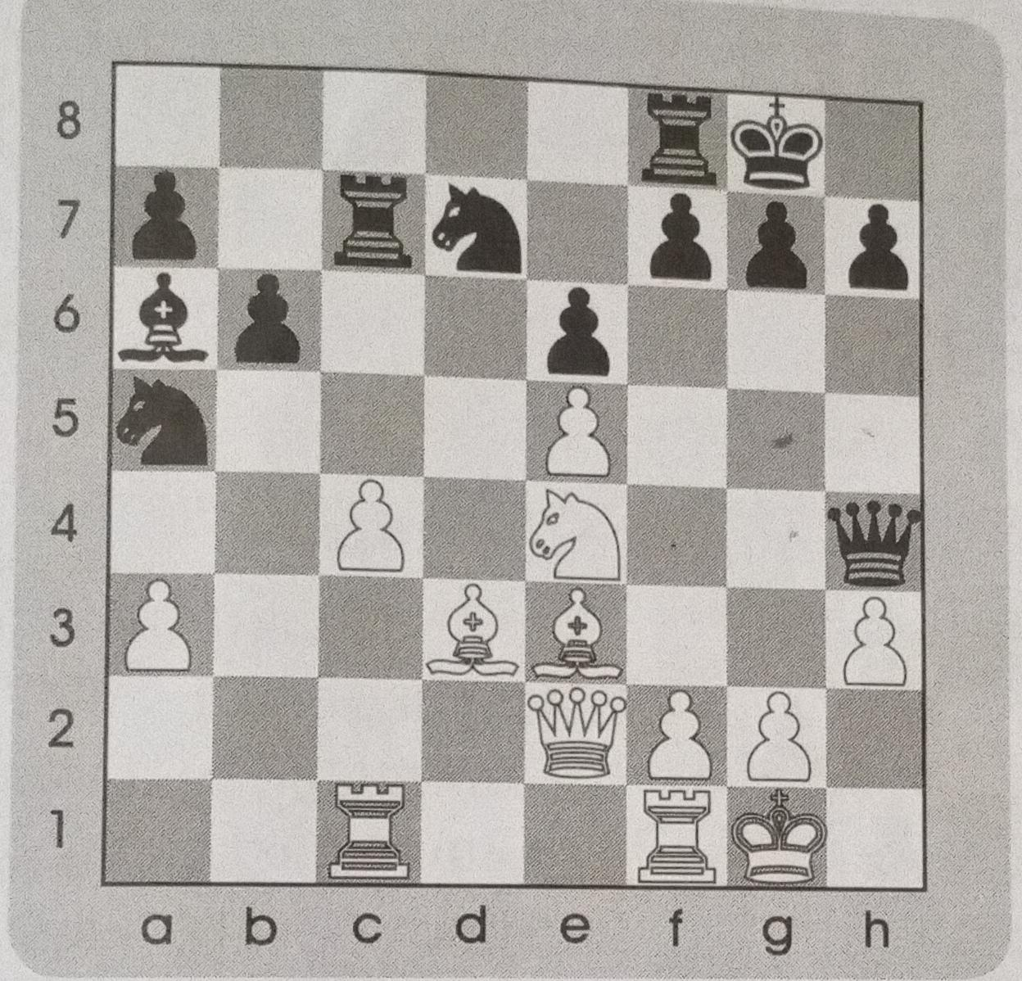
6. Տարբերակված ուսուցման համար առաջադրանքեր. Այն սովորողները, ովքեր հայտորոշիչ թեստի դիրքի գնահատումի վերաբերյալ հարցերը սխալ են լրացրել տալ հետեւյալ տրամագիրը եւ պատասխանել հետեւյալ հարցերին՝
1. Ո՞ր խաղաքարտերը ունեն դիրքային առավելություն:
2. Սեւերի ո՞ր խաղաքարն է հայտնվել աննպաստ դիրքում:
3. Սպիտակները ո՞ր քայլով կսահմանափակես սեւերի թագուհու շարժունակությունը: Թեստը բավական լավ գրած եւ դասին ակտիվ պատասխանող երեխաներին տալ հետեւյալ առաջադրանքը.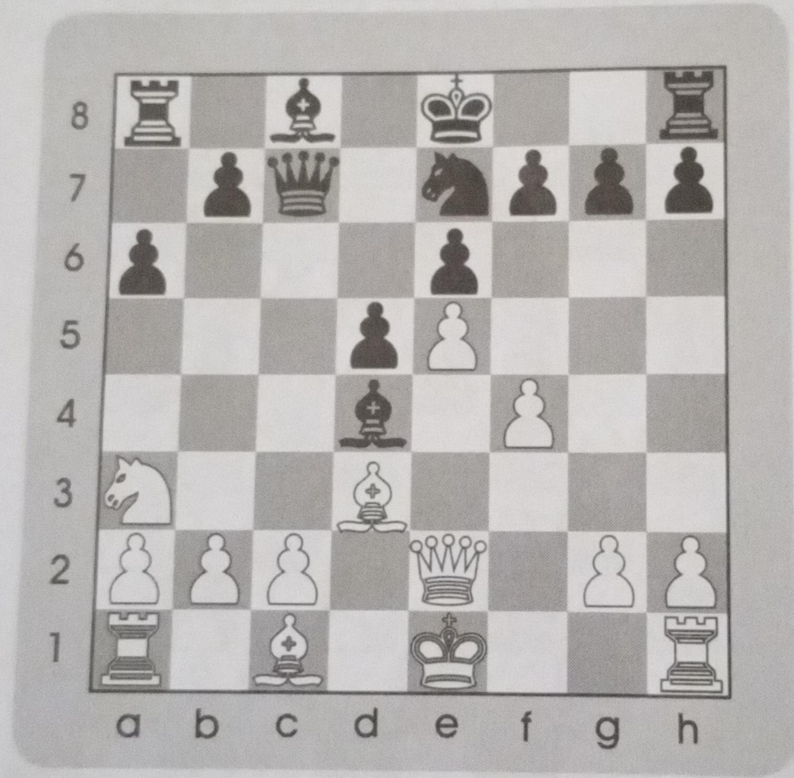

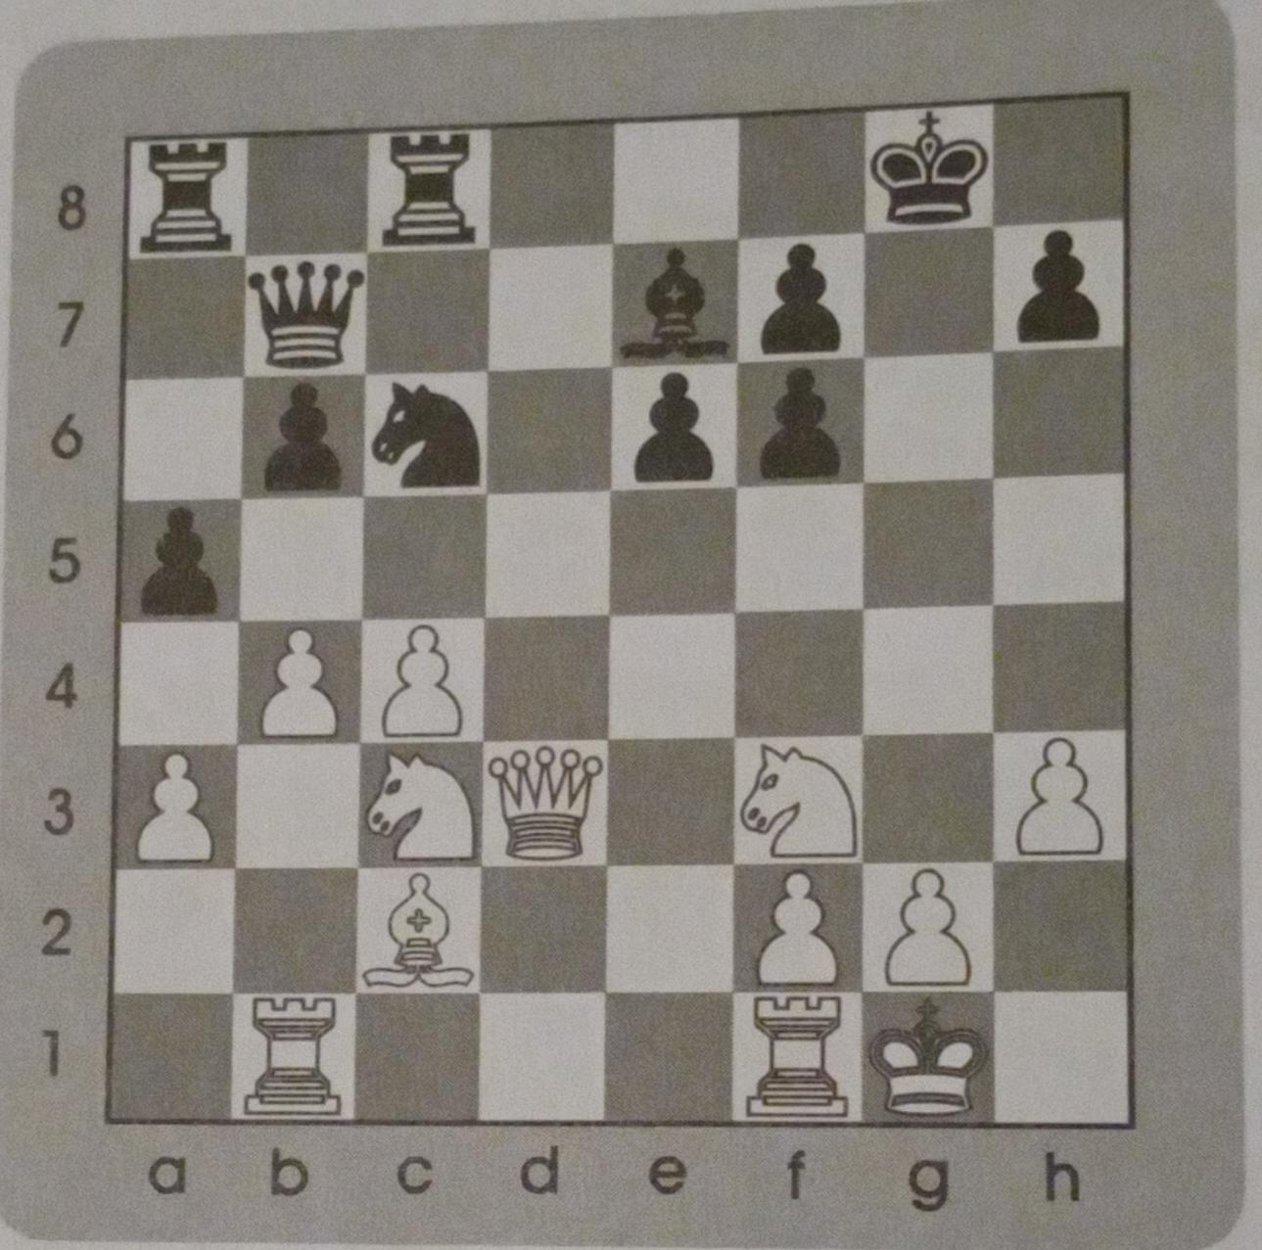
Այն սովորողները, ովքեր դրական շեմը չեն հաղթահարել տալ հետեւյալ առաջադրանքը.

Պատասխանել հետեւյալ հարցերին՝

1.Ո՞ր խաղաքարերն են ավելի ակտիվ:
2. Նշե՛լ խաղերի համագործակցությունը:
3. Գտնե ՛լ թույլ դաշտերը:
7. Միավորային եւ ձեւավորող գնահատում.
Դասի ընթացքում հնչած հարցերի պատասխաններից ելնելով կատարում ենք միավորային գնահատում:
Թեմայի ավարտին տրվում է նույն հայտորոշիչ թեստը եւ կատարվում է միավորային գնահատում:
Գնահատվում են առանձին տրված տնային առաջադրանքները:
Խմբային աշխատանքի միջոցով կատարվում է ձեւավորվող գնահատում:
Կից ներկայացնում եմ հայտորոշիչ թեստը`
https://docs.google.com/forms/d/1L45eTDnCwbW2ME4cA4xYunolsD2ThR1VuZycmL5mVbc/edit?ts=634bbf09խաղաքարտերը ունեն դիրքային առավելություն:
2. Սեւերի ո՞ր խաղաքարն է հայտնվել աննպաստ դիրքում:
3. Սպիտակները ո՞ր քայլով կսահմանափակես սեւերի թագուհու շարժունակությունը:
Թեստը բավական լավ գրած եւ դասին ակտիվ պատասխանող երեխաներին տալ հետեւյալ առաջադրանքը.

Այն սովորողները, ովքեր դրական շեմը չեն հաղթահարել տալ հետեւյալ առաջադրանքը.
Պատասխանել հետեւյալ հարցերին՝
1.Ո՞ր խաղաքարերն են ավելի ակտիվ:
2. Նշե՛լ խաղերի համագործակցությունը:
3. Գտնե ՛լ թույլ դաշտերը:
7. Միավորային եւ ձեւավորող գնահատում.
Դասի ընթացքում հնչած հարցերի պատասխաններից ելնելով կատարում ենք միավորային գնահատում:
Թեմայի ավարտին տրվում է նույն հայտորոշիչ թեստը եւ կատարվում է միավորային գնահատում:
Գնահատվում են առանձին տրված տնային առաջադրանքները:
Խմբային աշխատանքի միջոցով կատարվում է ձեւավորվող գնահատում:
Կից ներկայացնում եմ հայտորոշիչ թեստը`
https://docs.google.com/forms/d/1L45eTDnCwbW2ME4cA4xYunolsD2ThR1VuZycmL5mVbc/edit

ԲՈՎԱՆԴԱԿՈՒԹՅՈՒՆ

- Հետազոտության հիմնախնդրի հիմնավորում —-------------------------2-
- Գրականության վերլուծություն —--------------------------------------------3-
- Հետազոտության մեթոդները —-----------------------------------------------4-
- Եզրակացություն —----------------------------------------------------------------6-
- Հավելված —--------------------------------------------------------------------------7-

Օգտագործվող գրականություն

- Պետրոսյան Հ. Մանկավարժական ժամանակակից տեխնոլոգիաներ
- Ջ. Պետրոսյան , Ձևափոխվող կրթություն
- Ատեստավորման դասընթացի դասախոսություններ:
Դասախոսներ` Վ. Սարգսյան
Լ. Մարտիրոսյան
Ն. Մովսիսյան
Թ, Սարգսյան
4. https://www.arlis.am/documentview.aspx?docid=149788
5.https://docs.google.com/presentation/d/1WqfTn0-i6RpEgQvi1TJcGJb1Qougk9V-/edit#slide=id.p1
6. https://kznakgnahatum.blogspot.com/p/5.html
7.https://docs.google.com/forms/d/1L45eTDnCwbW2ME4cA4xYunolsD2ThR1VuZycmL5mVbc/edit
8.https://mail.google.com/mail/u/0/#inbox/FMfcgzGqRGWSJNQcTNJwzPbxnPBqLVSJ?projector=1&messagePartId=0.1

